Maîtriser sa consommation en énergie
Objectif : Agir en éco-citoyen afin de maîtriser sa consommation en énergie
A la fin de cette séance, vous devrez être capable de :
- Identifier les ressources en énergie (renouvelables et non renouvelables) au niveau local, au niveau planétaire et leurs limites de rendement
- Analyser l’évolution de la consommation par catégorie d’énergie et les conséquences sur l’environnement, notamment sur la qualité de l’air.
- Indiquer les mesures collectives pour limiter la consommation d’énergie et les effets sur l’environnement.
- Proposer des actions éco-citoyennes.

Situation :
Aujourd’hui, chacun des 7,2 milliards d’habitants de la Terre consomme en moyenne 1,9 tonne d’équivalent pétrole (TEP) par an. Les formes d’énergie les plus utilisées, les énergies fossiles (pétrole, gaz et charbon), vont bientôt se raréfier. Elles ne se reconstitueront que dans des millions d’années ! De plus, la consommation toujours plus importante de ces énergies fossiles libère de grandes quantités de gaz carbonique (CO2). Ce gaz, en s’accumulant, a tendance à provoquer de graves bouleversements climatiques. Il n’y a pas de solution miracle à ces deux problèmes, mais il existe un grand nombre de moyens qui, conjugués, pourront nous permettre de bien passer le cap difficile qui se profile. Ce sera à chacun d’entre nous de participer à la résolution de ce grand défi : continuer d’offrir l’énergie nécessaire à la vie des 9,7 milliards de terriens en 2050.

- Quel est le problème posé dans la situation ?
- Identifier les éléments de la situation.
Quoi ? Quelle est la nature du problème ? | Quand ? Quand se pose le problème ?
Qui ? Qui est concerné par le problème ? | Comment ? De quelle manière arrive le problème ?
Où ? Dans quel lieu se situe le problème ? | Pourquoi ? Pourquoi est-ce important de régler le problème ?

La maîtrise de la consommation d’énergie est un enjeu essentiel pour la planète, les ressources et la qualité de vie des hommes. Seul un accord mondial, afin de limiter l’utilisation d’énergies polluantes, assurera un développement durable.

- Les ressources en énergie

On classe les énergies en fonction de leur origine : primaire ou secondaire.
L’énergie primaire est l’ensemble des produits énergétiques non transformés et exploités directement par l’homme. Parmi les énergies primaires on distingue :
- les énergies non renouvelables : ce sont les énergies fossiles (pétrole, gaz, charbon) et les énergies fissiles (uranium). Ces énergies s’épuisent plus rapidement que leur renouvellement. Elles ont un stock limité et son inégalement réparties sur la planète. Elles ont des impacts importants sur l’environnement et la santé humaine. Cependant leur rendement énergétique est correct et ne varie pas.

Document 1 : La répartition des ressources d’énergies non renouvelables dans le monde
1. Définir le terme énergie non renouvelable et citer deux exemples.

2. Indiquer les trois zones géographiques les plus riches en pétrole.

3. Identifier la zone géographique présentant les ressources en énergies non renouvelables les plus importantes par rapport à sa taille.
- Les énergies renouvelables (Enr) : ces énergies se reconstituent plus rapidement qu’elles ne sont utilisées. Elles sont gratuites, disponibles en grandes quantités sur la totalité de la planète et peuvent assurer une indépendance énergétique. Ces énergies inépuisables génèrent peu de déchets et d’émissions polluantes. Les rendements de ces EnR augmentent chaque année. Elles ont un coût d’exploitation encore élevé, même si elles deviennent de plus en plus compétitives sur le marché de l’énergie. Certaines EnR sont sujettes aux aléas météorologiques et ne peuvent pas produire de l’énergie de façon régulière et constante en fonction des besoins.
L’énergie secondaire, obtenue par transformation d’énergie primaire, est facile à stocker, transporter ou utiliser. Par exemple, le gaz et la pétrole (primaire) sont transformés en électricité (secondaire) : l’essence ou le gazole (secondaire) proviennent du pétrole (primaire).

4. Donner, l’énergie secondaire pouvant être produite à partir de toutes les sources d’énergies renouvelables.
5. Citer deux avantages et deux inconvénients des énergies renouvelables
6. Expliquer, à l’aide de vos connaissances, pourquoi il est indispensable de limiter la part des énergies fossiles au profit des énergies renouvelables dans le futur.

- La consommation énergétique en France

La France ne couvrant pas ses besoins énergétiques, elle doit importer 50 % de l’énergie dont elle a besoin, notamment le gaz, le pétrole et l’uranium.
Les secteurs consommateurs en énergie sont, par ordre décroissant, le secteur résidentiel et tertiaire (43 %), les transports (32 %), l’industrie (22 %) et l’agriculture (3 %).
L’électricité en France est produite à 77 % par 58 réacteurs nucléaires et par les EnR à hauteur de 18,7 % ; le reste est produit par les énergies fossiles.
Le mix énergétiques de la France s’oriente vers un rééquilibrage des énergies renouvelables aux dépens des énergies non renouvelables, dont le pétrole et l’uranium, afin de diminuer l’émission de gaz à effet de serre (GES) et de réduire le nombre de centrales nucléaires.

Document 2 : Evolution de la consommation française d’énergie primaire
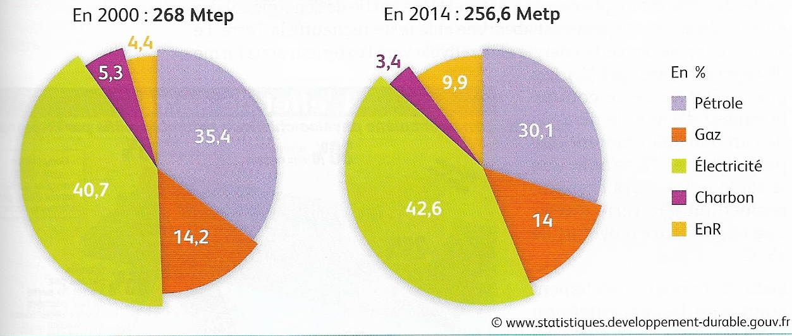
7. Analyser, l’évolution sur 14 ans de la consommation d’énergie en France au niveau qualitatif et quantitatif.

- Les conséquences de la consommation d’énergie sur l’environnement

Document 3 : Les conséquences environnementales et humaines de la consommation d’énergie
8. Identifier les conséquences environnementales qui concernent les énergies non renouvelables.
9. Conclure sur l’impact de l’utilisation des énergies non renouvelables sur l’environnement et notre santé par rapport à celle des énergies renouvelables.

Document 4 : L’effet de serre
10. Définir ce qu’est l’effet de serre naturel en surlignant.

11. Indiquer les conséquences des activités humaines sur l’effet de serre naturel.

12. Justifier l’affirmation suivante : « L’effet de serre est un phénomène naturel ».

13. Expliquer pourquoi la baisse des GES est un enjeu écologique pour tous les pays

14. Citer trois gaz à effet de serre issus des activités humaines.
L’effet de serre est, à l’origine, un phénomène naturel. Les rayons du soleil sont en partie absorbés par l’atmosphère, et ceux qui parviennent à la surface de la Terre sont par la suite réfléchis sous forme de rayons infrarouges, après avoir permis le réchauffement du sol. L’atmosphère, qui joue un rôle de filtre, renvoie une partie de ces rayons sur Terre. C’est l’augmentation des gaz à effet de serre dans l’atmosphère (CO2, méthane, protoxyde d’azote provenant de l’industrie et de la pollution environnementale), qui accroît le phénomène d’effet de serre naturel. Cet accroissement de l’effet de serre a pour conséquence le réchauffement climatique.

- Les actions collectives pour maîtriser la consommation d’énergie

La prise de conscience de ces problèmes a amené 195 pays à adopter un accord de principe pour diminuer la production des GES lors de la conférence de Paris en 2015 (COP21). L’objectif est de maintenir l’augmentation de la température mondiale en dessous de 2 degrés et de mener des efforts plus poussés pour limiter cette augmentation à 1,5 degré.

Document 5 : Les mesures de la France pour réduire la consommation d’énergies
15. À partir document, indiquer les trois objectifs principaux vers lesquels tendent les actions de la politique française en matière d’économie d’énergie.

Document 6 : L’étiquette énergie : choisissez le bon produit
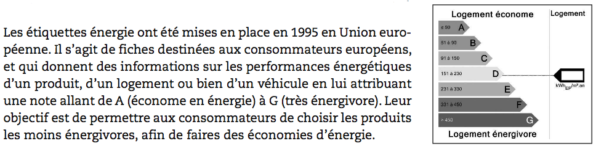
16. Présenter le but des étiquettes énergies
17. Présenter le but de la campagne de sensibilisation menée à travers l’affiche ci-contre.

- Les mesures individuelles pour maîtriser la consommation d’énergie

Chaque citoyen peut réduire la consommation énergétique finale en adoptant des gestes simples au quotidien. Ces gestes concernent principalement les déplacements, l’achat de produits et les activités domestiques.

Document 7 : Les actions individuelles

18. Identifier les actions individuelles illustrées par le document.
19. Proposer d’autres mesures individuelles que l’on peut mettre en œuvre pour limiter la consommation d’énergie en ce qui concerne ;
- l’utilisation des appareils électriques
- les transports
- l’éclairage

20. Expliquer, à l’aide de vos connaissances pourquoi notre alimentation peut avoir un impact non négligeable sur l’augmentation des GES.

Vidéo : 4 minutes pour comprendre sur le changement climatique
- Quelle est l’origine du changement climatique ?
- Quel est le rôle des gaz à effet de serre ? Quelle est l’origine de leur augmentation artificielle ?
- Quelles modifications entraînent le réchauffement de la planète ?
- Que faire pour limiter le réchauffement climatique ? (2 éléments attendus)

